ЭКСПЛУАТАЦИЯ ТЕХНИЧЕСКИХ СРЕДСТВ АПК
методические указания
по выполнению курсовой работы

ПРИДНЕСТРОВСКИЙ ГОСУДАРСТВЕННЫЙ УНИВЕРСИТЕТ им. Т.Г. ШЕВЧЕНКО
Аграрно-технологический факультет
Кафедра эксплуатации и ремонта машинно-тракторного парка
ЭКСПЛУАТАЦИЯ ТЕХНИЧЕСКИХ СРЕДСТВ АПК
Методические указания

Тирасполь, 2020
УДК [631.173.2: 378.147.85] (075.8)
ББК П072я73+Ч402.665я73
Q 22
Составители:
Г.В. Клинк, канд. тех. наук, доцент.
А.А. Лаврентьев, вед, специалист.
Рецензенты:
Ф.Ю. Бурменко, канд. тех. наук, доцент, кафедры «Машиноведение и технологическое оборудование»
Е.В. Юрченко, канд. тех. наук, доцент кафедры «Машиноведение и технологическое оборудование»
Эксплуатация технических средств АПК: Методические указания / Сост. Г.В. Клинк, А.А. Лаврентьев - Тирасполь, 2020. - 57 с.
Методические указания предназначены для выполнения курсовой работы по дисциплине «Эксплуатация технических средств АПК» для студентов по специальности 23.05.01 «Наземные транспортно-технологические средства», специализация №3 «Технические средства агропромышленного комплекса» направления дневной и заочной форм обучения.
В указании приведена последовательность выполнения курсовой работы по разделам, подразделам, а также указан необходимый методический материал для выполнения инженерно -технических расчетов, составления технологических карт и построения графиков машиноиспользования. Также указана тематика работы и необходимый список литературы.
УДК [631.173.2: 378.147.85] (075.8)
ББК П072я73+Ч402.665я73
Рекомендовано Научно-методическим советом
ПГУ им. Т.Г. Шевченко
© Клинк Г.В., Лаврентьев А.А.
составление, 2020

СОДЕРЖАНИЕ
ВВЕДЕНИЕ 2
1. ОБЩИЕ ТРЕБОВАНИЯ К ВЫПОЛНЕНИЮ КУРСОВОЙ РАБОТЫ 3
1.1. Цель и задачи выполнения курсовой работы 3
1.2. Требования к содержанию и оформлению курсовой работы 4
1.3. Критерии оценки курсовой работы: 5
1.4. Рекомендуемые наименования и объем разделов и подразделов курсового проекта 6
2. ПРОИЗВОДСТВЕННО - ТЕХНИЧЕСКАЯ ХАРАКТЕРИСТИКА ОБЪЕКТОВ ПРОЕКТИРОВАНИЯ И ИХ АНАЛИЗ 8
2.1. Производственно–техническая деятельность сельскохозяйственного предприятия 8
2.2. Анализ и состояние применяемых в сельскохозяйственном предприятии технологий возделывания сельскохозяйственных культур 8
2.3. Состав МТП сельскохозяйственного предприятия 9
2.4. Заключение о деятельности данного сельскохозяйственного предприятия 9
3. ПРОЕКТИРОВАНИЕ МЕХАНИЗИРОВАННЫХ ТЕХНОЛОГИЙ ВОЗДЕЛЫВАНИЯ СЕЛЬСКОХОЗЯЙСТВЕННЫХ КУЛЬТУР 10
3.1. Разработка операционно-технологической карты для заданной операции 11
3.2. Примеры расчета состава различных типов машинно-тракторных агрегатов 15
3.3. Расчёт технико-экономических показателей работы машинно-тракторных агрегатов 22
3.4. Составление производственно-технологических карт возделывания сельскохозяйственных культур 28
4. ПЛАНИРОВАНИЕ РАБОТЫ МАШИННО-ТРАКТОРНОГО ПАРКА СЕЛЬСКОХОЗЯЙСТВЕННОГО ПРЕДПРИЯТИЯ 30
4.1. Расчет годового плана механизированных работ сельскохозяйственного предприятия 30
4.2. Построение графиков машиноиспользования и план-графика проведения ТО и ремонтов тракторов 30
ЗАКЛЮЧЕНИЕ 32
ЛИТЕРАТУРА 33
ПРИЛОЖЕНИЯ 35

ВВЕДЕНИЕ
В методических указаниях изложены практические указания для выполнения курсовой работы по дисциплине «Эксплуатация технических средств АПК» для студентов по специальности 23.05.01 «Наземные транспортно-технологические средства», специализация №3 «Технические средства агропромышленного комплекса» дневной и заочной форм обучения.
Указание поможет студентам при разработке курсовой работы правильно её оформить, выдержать необходимый объем разделов и наполнить их содержанием.
В разделах методических указаниях приводятся необходимые математические формулы и правила составления технологических карт и построения графиков машиноиспользования.
Курсовая работа закрепляет и систематизирует знания студента по общетехническим и специальным дисциплинам, вырабатывает умение пользоваться пособиями, справочной и периодической литературой, а также достижениями науки и передового опыта при решении конкретных практических задач в сельскохозяйственном производстве.
Курсовая работа по эксплуатации технических средств АПК представляет собой комплекс задач, увязанных между собой и соединяющих такие дисциплины, как основы растениеводства, инженерная графика, энергетические установки технических средств, конструкции технических средств в АПК.
Как правило, курсовая работа должна содержать оригинальные разработки автора и расчеты, выполненные с применением современной компьютерной техники.
За принятые в курсовой работе технические решения, за правильность оформления чертежей и качество всех технологических, технических, конструкторских, экономических и прочих расчетов отвечает студент - автор курсовой работы.

1. ОБЩИЕ ТРЕБОВАНИЯ К ВЫПОЛНЕНИЮ КУРСОВОЙ РАБОТЫ

1.1. Цель и задачи выполнения курсовой работы
Выполнение курсовой работы по дисциплине «Эксплуатация технических средств АПК» - итоговый этап подготовки студентов по специальности 23.05.01 «Наземные транспортно-технологические средства», специализация №3 «Технические средства агропромышленного комплекса». Одновременно с этим опыт выполнения курсовой работы является исходной образовательной базой к практическому овладению основных элементов методики проектирования выпускающей квалификационной работы – дипломной работы специалиста.
Цель выполнения курсовой работы - освоение студентами навыков самостоятельного решения конкретных инженерно-технических задач, связанных с производственно-технической эксплуатацией технических средств АПК сельскохозяйственного предприятия (ПК, ООО, фермерского хозяйства и др.) в условиях ведения современного агробизнеса.
В процессе выполнения курсовой работы студент должен решить следующие вопросы:
- изучить и кратко проанализировать состояние технологий возделывания сельскохозяйственных культур, организацию использования МТП конкретного сельскохозяйственного предприятия;
- составить операционно-технологическую карту для заданной технологической операции и производственно-технологическую карту на весь цикл процесса возделывания сельскохозяйственных культур;
- разработать необходимые графики машиноиспользования МТП.
Задачи курсовой работы должны решаться для конкретного сельскохозяйственного предприятия с учетом условий и особенностей его производственной деятельности, а также на основе прогрессивных технических и технологических разработок, используемых в с.х. производстве.

1.2. Требования к содержанию и оформлению курсовой работы
Курсовая работа оформляется в виде расчетно-пояснительной записки на 25…30 страницах компьютерного текста, на листах формата А4 (210 × 297 мм). Компьютерный текст необходимо оформить в рамке в текстовом редакторе Word, шрифт TimesNewRoman или GOSNtypeA, кегль – 14, межстрочный интервал – полуторный, размеры полей: левое 30 мм, правое 10 мм, верхнее и нижнее 20 мм, отступ вначале абзаца 10 мм, выравнивание по ширине. Объем графического материала 2 листа формата А4.
Материал в расчетно-пояснительной записке располагают в такой последовательности:
- титульный лист,
- задание на курсовую работу,
- ведомость курсовой работы,
- содержание курсовой работы,
- реферат (аннотация),
- введение,
- разделы с подразделами,
- заключение,
- список использованной литературы,
- приложения.
Задание на курсовую работу может сводиться: к использованию исходных данных, полученных студентом во время прохождения производственной практики на базе действующих предприятий или использование исходных данных, приведенных в приложении 1 по соответствующему варианту.
Вариант задания студент выбирает по двум последним, цифрам номера зачетной книжки.
Соответствующие формы титульного листа, задания, ведомость курсовой работы приведены в приложении 2, 3, 4.

1.3. Критерии оценки курсовой работы:
При определении окончательной оценки по защите, курсовая работа рассматривается как самостоятельный вид учебной работы и оценивается по 100 бальной рейтинговой шкале.
Для оценки курсовой работы используется следующая схема рейтингового расчёта
Раздел | Критерии оценки | Рейтинговая оценка
1.Самостоятельность выполнения работы | Работа написана самостоятельно | 30
 | Работа носит частично самостоятельный характер | 20
 | Работа носит не самостоятельный характер | 4
2.Содержание работы | Полностью соответствует выбранной теме | 15
 | Частично соответствует выбранной теме | 10
 | Не соответствует требованиям | 2
3. Цитирование и | Достаточно | 10
 | Частично | 5
 | Не использовались | 2
4.Наличие собственных выводов, рекомендаций и предложений, собственной позиции и её аргументации | Да | 15
 | Нет | 2
5.Оформление работы | Соответствует полностью требованиям (с презентацией) | 10
 | Соответствует частично требованиям | 5
 | Не соответствует требованиям | 2
6.Библиография по теме работы | Актуальна и составлена в соответствии с требованиями | 10
 | Актуальна и частично соответствует требованиям | 5
 | Не соответствует требованиям | 2
7.Оценка на защите | Владеет материалом | 10
 | Частично владеет материалом | 5
 | Не владеет материалом | 2
Сумма балов для рейтинговой оценки выполнения курсовой работы составляет от 60 до 100 баллов
Шкала соответствия рейтинговых оценок пятибалльным оценкам для оценивания курсовой работы
Рейтинговая оценка в (баллах) | Оценка по пятибалльной шкале
90-100 | «отлично» (5)
75-89 | «хорошо» (4)
60-74 | «удовлетворительно» (3)
Менее 60 | «неудовлетворительно» (2)

1.4. Рекомендуемые наименования и объем разделов и подразделов курсового проекта
При разработке курсовой работы по дисциплине «Эксплуатация технических средств АПК» рекомендуются следующие наименования и объем разделов:
Введение.
Во введение освещают существующее положение сельского хозяйства, степень механизации его в данном сельскохозяйственном предприятии и в целом по республике, и предлагают пути улучшения и освоения прогрессивных форм ведения хозяйственной деятельности на основе использования достижений научно-технического прогресса.
Объем 1…2 с. компьютерного текста.
Раздел 1. Характеристика и анализ производства сельскохозяйственного предприятия.
В разделе 1 приводятся:
- условия и производственно-техническая деятельность сельскохозяйственного предприятия;
- состояние применяемых в сельскохозяйственном предприятии технологий возделывания сельскохозяйственных культур;
- состав МТП сельскохозяйственного предприятия.
Объем 9…10 с. компьютерного текста.
Раздел 2. Разработка механизированных технологий возделывания сельскохозяйственных культур.
В разделе 2 выполняют:
- разработку операционно-технологической карты для заданной операции;
- составление и расчет производственно-технологической карты возделывания сельскохозяйственных культур.
Объем 9…10 с. компьютерного текста и 1 лист графического чертежа А4.
Раздел 3. Планирование работы МТП сельскохозяйственного предприятия.
В разделе 3 проводят:
- расчет годового плана объема механизированных работ;
- построение графика машиноиспользования, потребности в топливе и проведения техобслуживания и ремонта;
Объем 5…7 с. компьютерного текста и 1 лист графического чертежа А4.
Заключение.
По результатам курсового проектирования делается заключение о необходимости проведения мероприятий по улучшению организации технологических процессов при возделывании сельскохозяйственных культур, использования и поддержания в исправном состоянии МТП сельскохозяйственного предприятия.
Объем 1 с. компьютерного текста.
В графическую часть проекта входят следующие листы:
Лист 1 - операционно-технологическая карта на выполнение механизированной технологической операции на А4;
Лист 2 - графики машиноиспользования тракторов на А4.

2. ПРОИЗВОДСТВЕННО - ТЕХНИЧЕСКАЯ ХАРАКТЕРИСТИКА ОБЪЕКТОВ ПРОЕКТИРОВАНИЯ И ИХ АНАЛИЗ
Данный раздел методического указания посвящен описанию раздела 1. Характеристика и анализ производства сельскохозяйственного предприятия курсовой работы, в котором необходимо охарактеризовать производственную деятельность конкретного сельскохозяйственного предприятия и состояние материально-технической базы.

2.1. Производственно–техническая деятельность сельскохозяйственного предприятия
В подразделе 1.1 курсовой работы приводятся сведения о наименовании сельскохозяйственного предприятия, месте его расположения, удаленности от узловых центров снабжения и сбыта, транспортной связи с ними, основной направленности ведения производства, структурном составе подразделений.
Необходимо описать природно-климатические условия, структуру земельных угодий, размеры посевных площадей, урожайность сельскохозяйственных культур (за последние три года), расстояния и маршруты перевозок продукции, используемые в данном сельскохозяйственном предприятии севообороты.

2.2. Анализ и состояние применяемых в сельскохозяйственном предприятии технологий возделывания сельскохозяйственных культур
В подразделе 1.2 курсовой работы дается описание применяемых технологий возделывания сельскохозяйственных культур в сельскохозяйственном предприятии или примерный порядок выполнения различных последовательных с.х. работ при выращивании данных культур, а также приводится соответствующий состав машинно-тракторных агрегатов.

2.3. Состав МТП сельскохозяйственного предприятия
В подразделе 1.3 курсовой работы следует представить сведения по составу МТП в виде таблиц:
- для тракторного парка - указать марку, хозяйственный номер, год выпуска;
- для парка сельскохозяйственных машин - наименование и марки машин, их количество.

2.4. Заключение о деятельности данного сельскохозяйственного предприятия
В конце данного раздела курсовой работы в подразделе 1.4 необходимо:
- сделать критический анализ деятельности данного сельскохозяйственного предприятия; высказать мнение о положительном опыте и недостатках при эксплуатации МТП;
- дать характеристику перспективности применяемых технологий возделывания сельскохозяйственных культур.

3. ПРОЕКТИРОВАНИЕ МЕХАНИЗИРОВАННЫХ ТЕХНОЛОГИЙ ВОЗДЕЛЫВАНИЯ СЕЛЬСКОХОЗЯЙСТВЕННЫХ КУЛЬТУР
В данном разделе учебно-методических рекомендаций описана методика расчёта и разработка механизированных технологий, более совершенных по сравнению с существующими технологиями в анализируемом сельскохозяйственном предприятии. Она соответствует разделу 2. Разработка механизированных технологий возделывания сельскохозяйственных культур курсовой работы.
Как известно, технологический процесс (технология) возделывания сельскохозяйственных культур представляет собой совокупность технологических операций, выполняемых в определенной последовательности, увязанной во времени и средствами воздействия на обрабатываемые объекты (почва, семена, растения, плоды и т.д.). При этом каждая операция является прерывной и характеризуется конкретными выходными параметрами, отвечающими агробиологическим требованиям данной культуры. Выходные параметры предыдущей операции служат входными параметрами для последующей, что обуславливает их качественную взаимосвязь и технико-экономическое соответствие.
Полный технологический процесс производства определенного вида сельскохозяйственной продукции приводится в производственно-технологических картах возделывания сельскохозяйственных культур, а отдельных технологических операций - в операционно-технологических картах для конкретной операции.
Число и характер операций зависит от агротехники и комплекса машин, применяемых при возделывании данной культуры. Каждая культура, в том числе и каждый сорт, требует индивидуального подхода и соответствующих способов обработки почвы, посева (посадки) и уборки, обусловленных свойствами почвы, состоянием климата и биологическими особенностями роста и развития растений в течение всего вегетационного периода.
Следовательно, в зависимости от конкретной с.х. культуры каждая общая технология её возделывания имеет свой набор технологических операций.
Операционно-технологические карты разрабатываются по правилам специальной операционной технологии на основе типовых операционно-технологических карт и с учетом исходных данных и информационно-справочных материалов.
В подразделе 2.1 курсовой работы необходимо провести разработку операционно-технологической карты для конкретно заданной операции (пахота, посев, посадка, культивация и т.д.).

3.1. Разработка операционно-технологической карты для заданной операции
Описания пунктов операционно-технологической карты для заданной операции и необходимые расчёты выполнить в приведенной ниже последовательности.
1.Назначение операции и условия работы. В данном пункте указывают назначение технологической операции и приводят почвенно-климатические условия, при которых она должна выполняться. Исходные данные берут для конкретной культуры и поля реального хозяйства: площадь поля, длина гона, рельеф поля, удельное сопротивление и др.
2. Агротехнические требования. При выполнении любой сельскохозяйственной операции необходимо соблюдать агротехнические требования, которые задаются в виде нормативов и технологических допусков на качество выполнения работ. При разработке операционной технологии данной операции в агротехнических требованиях указывают следующие основные показатели: срок и продолжительность выполнения работы, значения технологических параметров, определяющих качество работы (глубина обработки, способ посева, нормы высева или посадки и др.), потери продукта (допустимые потери зерна, степень дробления зерна, загрязненность клубней картофеля землей и др.). В них необходимо указать также допустимые отклонения от нормативных показателей и технологических параметров.
Агротехнические требования надо излагать с такой полнотой, чтобы на их основе можно было отрегулировать машины и проверить качество выполнения заданной операции.
3. Выбор состава, подготовка и режимы работы агрегата. Определяют состав машинно-тракторного агрегата: марку трактора и сельскохозяйственной машины подбирают в зависимости от вида выполняемой работы, применяемой технологии и особенностей участка (форма, размер, рельеф).
Приводят схему комплектования машинно-тракторного агрегата для заданной технологической карты.
Энергоемкие работы (вспашка, сплошная культивация, дискование, лущение на большой площади) производят мощными тракторами Т-4А, Т-150, К-700, Т-150К в составе широкозахватных агрегатов. Те же работы, но на средних и небольших полях целесообразно выполнять агрегатами с тракторами ДТ-75М, Т-70С.
Универсальные тракторы МТЗ-80/82, ЮМЗ-6Л, Т-40М/Т-40АМ и Т-25А предназначены, главным образом, для агрегатирования с одной-двумя машинами при возделывании и уборке различных культур, прежде всего пропашных, на заготовке кормов, при внесении удобрений и обработке посевов гербицидами и ядохимикатами, а также на транспортных работах.
За основную рабочую передачу трактора принимают такую, которая отвечает следующим требованиям:
а) скорость движения трактора не должна превышать значения технологически допустимой скорости сельхозмашины;
б) трактор должен быть максимально загружен, при этом коэффициент использования тягового усилия трактора должен быть равный или немного меньше допустимого значения - для тракторов классов 0,9; 1,4 и 2,0 кН η_{д}= 0,85…0,90, для тракторов классов 3,0; 4,0; 5,0 и 6,0 кН η_{д} = 0,90…0,95.
в) движитель трактора должен иметь надежное сцепление с почвой.
Для движения агрегата необходимо наличие движущей силы F_{ДВ}, направленной в сторону перемещения. Сила F_{ДВ} возникает при действии крутящего момента на ведущих колесах колесного трактора или ведущих звездочках гусеничного трактора и ограничивается с одной стороны силой сцепления с почвой Р_{СЦ}, а с другой - касательной силой Р_{К}. Сила F_{ДВ} равна Р_{К}, прилагается к ведущим мостам трактора и передается на весь остов трактора. Достаточность сцепления движителя трактора с почвой определяется выражением:
Р_{СЦ} ≥F_{ДВ}; (1)
При этом с запасом принимают F_{ДВ} равной касательной силе Р_{К} на выбранной передаче трактора (F_{ДВ} = Р_{К}):
Р_{СЦ} ≥F_{ДВ} = Р_{К}; (2)
Сила сцепления определяется по формуле:
Р_{СЦ} = μ·Q_{СЦ}; (3)
где: μ- коэффициент сцепления, зависящий от свойств почвы и конструкции движителя;
Q_{СЦ}- сцепной вес машины (трактора, комбайна и др.), равный нормальной реакции почвы на ведущие органы ходовой части.
Сцепной вес гусеничных и колесных тракторов с четырьмя ведущими колесами в состоянии покоя равен их фактическому весу:
Q_{СЦ}=G; (4)
Сцепной вес колесных тракторов с одним ведущим мостом определяется с точностью, достаточной для практических расчетов, по следующей формуле:
Q_{СЦ}≈2/3G; (5)
При недостаточности сцепления движителя трактора на слабых почвах принимают меры по повышению сцепного веса (смена марки трактора, навешивание дополнительных грузов на ведущие колеса, включение догружателя ведущих колес и т.д.).
При недостаточности сцепления движителя трактора на плотных почвах переходят на повышенную передачу, если это не влияет на качество выполнения технологической операции.
Примеры расчета состава различных типов машинно-тракторных агрегатов в зависимости от вида выполняемых операций, тяговых классов тракторов и марок с.х. машин приводятся в подразделе 3.2 данного методического пособия. А необходимые при этом справочные данные (удельное сопротивление машин, коэффициенты сопротивления перекатыванию и использованию номинального тягового усилия, средняя загрузка основных типов тракторов и с.х. машин и др.) указаны в приложениях 5...14.
4. Исполнители. При описании этого пункта следует определить количество квалификационных и вспомогательных исполнителей, участвующих в проведении заданной технологической операции.
5. Подготовка поля к работе и организация движения агрегата в загоне. При подготовке поля к работе, предварительно выбирают способ и направления движения агрегата, учитывая вид предыдущей обработки, конфигурацию поля и применяемые машины.
Делают разбивку поляна загоны, отбивают поворотные полосы и определяют место первого прохода агрегата.
При первом проходе производят настройку рабочих органов сельскохозяйственных машина заданные, по агротехническим требованиям, технологические параметры, уточняют режимы работы МТА.
При качественной работе агрегата переходят к выполнению очередного прохода, а в случае ухудшения качества работы маневрируют передачами, изменяют скоростной режим, или, если нужно, останавливают для устранения неполадок.
В операционно-технологической карте необходимо привести схему рабочего участка с указанием основных параметров и способ движения агрегата, а также указать места загрузки или выгрузки технологических материалов - семян, удобрений, воды, зерна, плодов и т.д.
6. Технико-экономические показатели работы агрегата. Необходимо привести технико-экономические расчеты эффективности использования машинно-тракторного агрегата при выполнении заданной технологической операции и результаты основных показателей внести в таблицу на листе 1 операционно-технологической карты под названием «Технико-экономические показатели работы агрегата».
В подразделе 3.3 данного методического пособия приводятся формулы для расчета производительности агрегата, погектарного расхода топлива, потребного количества агрегатов на весь объем работ по данной операции, затрат труда и др.
7. Контроль качества выполнения работ. В этом пункте необходимо привести перечень операций контроля качества и указания по их выполнению, а также привести контрольно-измерительный инструмент и места замеров их основных параметров.
8. Техника безопасности, охрана труда и окружающей среды. Освещая вопрос охраны труда и окружающей среды, необходимо описать правила производства работ с соблюдением мер безопасности при их выполнении, а также используемые при этом защитные средства и другое оборудование.
Полученные расчётные данные и технико-экономические показатели работы, касающиеся выбранного агрегата, схемы состава агрегата и способа движения необходимо привести в подразделе 2.1 пояснительной записке курсового проекта и на листе 1 операционно-технологической карты. Пример операционно-технологической карты приведен в приложении 15.

3.2. Примеры расчета состава различных типов машинно-тракторных агрегатов
1. Расчет состава простого и многомашинного тягового агрегата
Определяют тяговое сопротивление рабочий машины R_{M}(кН):
R_{M} =К_{M}B_{К} ± G_{М} ·i/100; (6)
где К_{M}- удельное сопротивление сельскохозяйственной машины, кН/м
B_{К} - конструктивная ширина захвата машины, м;
i - уклон местности, %;
G_{М} - вес сельскохозяйственной машины в кН, вычисленный по формуле:
G_{М} =m_{М} ·g ·10 ⁻³; (7)
где m_{М} - масса сельскохозяйственной машины, кг
g= 9,81 - ускорение свободного падения, м/с², в расчетах можно принимать приблизительно g = 10 м/с².
Рассчитывают фактическое значение коэффициента использования тягового усилия трактора:
η_{И} =R_{АГР}/(P_{К} - G_{Т}i/100); (8)
где R_{АГР}- общее сопротивление агрегата, кН.
Для простого одномашиного тягового агрегата R_{АГР} = R_{М}, так как в агрегате только одна сельскохозяйственная машина,
P_{К} - касательная сила тяги трактора на данной передаче, кН;
G_{Т} - вес трактора, вычисленный по формуле (7). Массу трактора при этом берут по данным справочной литературы.
По значению коэффициента η_{И} оценивают правильность выбора рабочей передачи трактора и расчета состава агрегата. Если фактическое значение коэффициента η_{И} равно или немного меньше его допустимого значения, то выбранную передачу трактора считают основной для работы данного агрегата. Работа трактора считается экономичной, когда значение η_{И} = 0,80…0,90.
Если на данной передаче трактора степень загрузки тягового усилия далека от оптимальной (допустимой), то надо проверить рациональность комплектования агрегата на другой передаче, скорость движения на которой не выходит за пределы допустимой по агротехническим требованиям.
При составлении широкозахватных агрегатов (для агрегатирования с трактором нескольких рабочих машин) используют прицепные, навесные или полунавесные сцепки. Многомашинные агрегаты, как правило, комплектуют для таких видов работ, как сплошная культивация, боронование, прикатывание почвы, посев зерновых культур. Расчет этих агрегатов производят в следующей последовательности.
Определяют тяговое сопротивление одной рабочей машины R_{М} (кН) по формуле (6).
Выбирают сцепку и определяют ее тяговое сопротивление
по формуле:
R_{С} = G_{С} (f_{С} + i/100); (9)
где G_{С} - вес сцепки, кН, вычисленный по формуле (7);
f_{С}- коэффициент перекатывания сцепки.
Определяют максимальное число машин в агрегате:
n_{M} =[(P_{К} - G_{Т}·i/100)·η_{ИД} - R_{С}]/R_{M}; (10)
где n_{M}- число машин в агрегате (округляют до ближайшего целого меньшего числа);
Р_{К} - номинальное тяговое усилие трактора на данной передаче, кН;
G_{Т}- вес трактора, кН, вычисляют по формуле (7);
η_{ИД} - допустимое значение использования тягового усилия трактора.
Определяют тяговое сопротивление агрегата R_{АГР} (кН)
R_{АГР} = R_{М} · n_{M} + R_{С}; (11)
По формуле (8) вычисляют значение коэффициента использования тягового усилия трактора и оценивают правильность выбора рабочей передачи трактора и расчета состава агрегата.
2. Расчет тягового пахотного агрегата
Тяговое сопротивление пахотного агрегата определяется по выражению:
R_{ПЛ} =k_{ПЛ}·a ·b_{К}·n_{К} ± G_{ПЛ}·i/100; (12)
где k_{ПЛ} - удельное сопротивление плуга, кН/м²;
а - глубина пахоты, м;
b_{К} -ширина захвата одного корпуса плуга, м;
n_{К}-число корпусов;
i - уклон местности, %;
G_{ПЛ} - вес плуга в кН, вычисленный по формуле(7).
Для комбинированного пахотного агрегата сопротивление рассчитывают:
R_{АГР} = R_{ПЛ} + R_{M}; (13)
где R_{М}- сопротивление дополнительной машины (борон, катков или др. орудий).
3. Расчет навесного агрегата
Здесь имеются в виду навесные агрегаты, в которых, в процессе работы, вес сельхозмашин полностью передается на трактор или самоходное шасси. Это навесные опрыскиватели, навесные разбрасыватели удобрений, навесные копновозы и стогометатели, а также дополнительные емкости для воды, раствора и т.п., монтируемые на тракторах. В этих агрегатах сопротивление сельхозмашин обусловлено увеличением сопротивления качения трактора вследствие действия на него дополнительной нагрузки - веса снаряженной сельхозмашины.
Сопротивление навесной машины рассчитывают по формуле:
R_{M}^{Н} =G_{М}^{Н} (f_{ТР}± i/100); (14)
где f_{ТР} - коэффициент сопротивления качению трактора;
G_{М}^{Н}- вес снаряженной навесной сельхозмашины в кН;
G_{М}^{Н} = G_{МХ}^{Н}+Q_{ДП}; (15)
где G_{МХ}^{Н} - вес не снаряженной (порожней) машины в кН, вычисленной по формуле (7);
Q_{ДП} - вес дополнительного груза (воды, удобрений и т.п.) в кН, вычисленной по формуле:
Q_{ДП} = V_{М} ·γ_{Г} ·g·10⁻³; (16)
где V_{М} - объем технологических емкостей машины (бункера, бака и т.п.), м³;
γ _{Г} - плотность груза, кг/м³;
g- ускорение свободного падения, м/с².
4. Расчет тягово-приводного агрегата
При расчете одномашиного тягово-приводного агрегата общее сопротивление агрегата:
R_{АГР} = R_{M} +R_{ПР}; (17)
где R_{М}- тяговое сопротивление машины, кН, вычисляют по формуле (6);
R_{ПР} - приведенное тяговое сопротивление рабочей машины (кН), связанное с потерей силы тяги трактора на выбранной передаче за счет отбора части мощности двигателя через ВОМ.
Приведенную величину R_{ПР} можно определить по формуле:
R_{ПР} = 3,6N_{ВОМ} / υ_{Р}; (18)
где N_{ВОМ}- мощность, расходуемая через ВОМ, кВт;
υ_{Р} - рабочая скорость машины, км/час.
В связи с тем, что R_{ПР} изменяется в зависимости от передачи (скорости), то значение R_{ПР} необходимо определить для каждой передачи, соответствующей по скоростным режимам агротребований. Остальные расчеты тягово-приводного агрегата аналогичны расчету простого тягового агрегата.
5. Расчет уборочного агрегата
При работе ряда уборочных агрегатов (тягово-приводных или самоходных) выбор скорости движения определяется пропускной способностью рабочих органов уборочной машины, урожайностью и шириной захвата машины. Поэтому расчет уборочного агрегата проводится в следующей последовательности:
Определяют максимально допустимую рабочую скорость агрегата, км/ч, обусловленную пропускной способностью рабочих органов (например, молотильных или измельчающих устройств), по формуле:
υ_{РПС} = 360 ·q_{Д} / В_{P} ·Н; (19)
где q_{Д}- допустимая пропускная способность машины, кг/с;
В_{P}- рабочая ширина захвата агрегата, м. При подборе валков (зернобобовых или кормовых культур) в формуле (19) подставляют ширину захвата жатки, косилки или граблей, образовавших валок;
Н - урожайность убираемой сельхоз культуры, ц/га.
При расчете самоходных зерноуборочных комбайнов следует учитывать, что в уравнении (19) подставляется урожайность хлебной массы, которую определяют по формуле:
Н = h (1+ δ_{С}); (20)
где h - урожай зерна, ц/га;
δ_{С} - коэффициент соломистости, равный отношению веса соломы к весу зерна.
Остальные расчеты для тягово-приводных уборочных агрегатов аналогичны расчету тягово-приводного агрегата, изложенному выше.
6. Расчет тракторного транспортного агрегата
Тяговое сопротивление прицепа с грузом при движении определяют по формуле:
R_{Г} =G_{ПР} (f_{ПР}± i/100); (21)
где f_{ПР} - коэффициент сопротивления качению;
G_{ПР} - вес прицепа с грузом, кН.
Вес прицепа с грузом определяют по выражению:
G_{ПР} =G_{ПРХ} +Q_{ПР}; (22)
Где G_{ПРХ} - вес прицепа без груза, кН, вычисленный по формуле (7);
Q_{ПР}- вес груза в прицепе, кН.
Вес груза в прицепе определяется:
Q_{ПР} = V_{ПР} ·γ_{ПР} ·g·10⁻³; (23)
где V_{ПР}- объем прицепа, м³,
γ_{ПР} - плотность груза в прицепе, кг/м³;
g- ускорение свободного падения, м/с².
Степень загрузки трактора определяют по формуле (8).
7. Расчет комбинированных (комплексных) и других типов агрегатов
Для определения общего сопротивления комбинированного агрегата, составленного из нескольких последовательно соединенных простых орудий, можно определить сопротивление каждого из них в отдельности и их суммировать (плуга и катка, сеялки и бороны и т.п.).
Следует иметь в виду, что для некоторых комбинированных агрегатов (например, РВК-3,6) приводятся суммарные значения удельного сопротивления.
В некоторых комбинированных агрегатах отдельные машины могут иметь привод от ВОМ трактора. В таких случаях к общему сопротивлению агрегата прибавляется и величина приведенного сопротивления (см. формулу 18).
При определении сопротивлений отдельных машин, входящих в состав комбинированного (комплексного) агрегата следует учитывать их типы (тяговые, транспортные, приводные и др.). Так, например, общее сопротивление агрегата для внесения и заделки гербицидов, составленного из трактора Т-150К, опрыскивателя ПОМ-630 и дисковой бороны БДТ-7, будет складываться из трех сопротивлений:
R_{АГР} = R_{M} + R_{ПР} +R_{M}^{Н}; (24)
Исходя из вышеизложенного, все прицепные опрыскиватели и прицепные машины для разбрасывания удобрений будут рассчитываться как транспортно-приводные, т.к. для них R_{АГР}=R_{ТР}+R_{ПР}, а для тех же навесных машин R_{АГР}=R_{M}^{Н}+R_{ПР}.
Прицепные кукурузоуборочные и кормоуборочные машины, к которым присоединены сзади тракторные прицелы для сборки урожая, являются как бы тягово-транспортно-приводными, для которых общее сопротивление агрегата R_{АГР}=R_{M}+R_{ПР}+R_{ТР}.
Кроме того, при расчете таких агрегатов следует учитывать максимально допустимую рабочую скорость по пропускной способности уборочных машин, рассчитанной по формуле (19).

3.3. Расчёт технико-экономических показателей работы машинно-тракторных агрегатов
1.Определение производительности агрегатов
Производительность машинно-тракторных агрегатов за смену рассчитывают по формуле:
W_{СМ} = 0,1В_{P}·υ_{Р} ·Т_{СМ} · τ; (25)
где В_{P} - рабочая ширина захвата агрегата, м;
υ_{Р} - рабочая скорость движения агрегата, км/ч;
Т_{СМ} - время смены, ч (нормативное значение Т_{СМ} = 7 часов);
τ- коэффициент использования времени смены.
Коэффициент использования времени смены определяют по формуле:
τ = Т_{Р} /Т_{СМ}; (26)
где Т_{Р} - чистое время работы за смену, ч.
Для обоснования величины коэффициента использования времени смены τ рассматривают кинематику агрегата на поле и баланс времени смены. Для предварительных расчетов производительности агрегатов примерные значения коэффициента принимают по данным хронометража, выполненного во время прохождения практики в хозяйстве.
Производительность зерноуборочных комбайнов рассчитывают по их пропускной способности исходя при этом из их максимально возможной технической производительность W_{MAX} (га/ч):
W_{MAX}= 0,1В_{P}·υ_{РПС} ·Т_{СМ} · τ; (27)
где υ_{РПС} - максимальная рабочая скорость движения комбайна, вычисленная по формуле (19).
Производительность транспортного агрегата за смену W_{СМТ ,}т/см, (количество перевезенного за смену груза в тоннах) определяют по формуле:
W_{СMТ}= Q_{H} ·а_{Г}·n_{Р} = Q_{Г} ·n_{Р}; (28)
где Q_{H} - номинальная грузоподъемность транспортного агрегата;
Q_{Г} - вес груза, т;
а_{Г} - коэффициент использования грузоподъемности;
n_{Р} - количество рейсов (оборотов) за смену, определяемое из соотношения:
n_{Р} = (Т_{СМ} - Т_{ПЕР} -Т_{О} - Т_{Ф})/t_{Р}; (29)
где Т_{ПЕР} - время, затрачиваемое на переезды от стоянки до места работы и обратно (0,3…0,4 ч);
Т_{О} – продолжительность технического обслуживания за смену, ч (для транспортных работ Т_{О} = 0,14 ч);
Т_{Ф}– время на остановку по физиологическим причинам, ч;
Т_{Ф} = (0,03…0,05) Т_{СМ}; (30)
t_{Р} - время одного рейса, ч.
Средняя продолжительность одного рейса определяется как сумма следующих элементов времени:
t_{Р} = t_{П} +t_{В} +t_{ДГ} + t_{ДХ}; (31)
где t_{П} и t_{В} - время погрузки и выгрузки агрегата, ч. При ручной погрузке и выгрузке грузов в таре (мешки, кули, ящики и т.д.) время t_{П}+t_{В}=15 мин на 1 тонну груза.
t_{ДГ} и t_{ДХ}- время движения транспортного агрегата с грузом и без, определяющееся по формулам:
t_{ДГ} = S/υ_{Г}и t_{ДХ}= S/υ_{Х}; (32)
где S- расстояние перевозки груза, км;
υ_{Г} и υ_{Х} - скорость движения с грузом и без груза, км/ч.
При погрузке транспортных средств из уборочных машин время t_{ПУ} (ч) определяют по формуле:
t_{ПУ} =V_{Т} ·γ_{Г} /10h ·В_{Р} · υ_{Р}; (33)
где V_{Т} - объем кузова транспортного средства, м³;
γ_{Г} - плотность груза, кг/м³;
h – урожайность, ц/га;
В_{Р} – ширина захвата уборочной машины, м;
υ_{Р} – скорость движения уборочной машины, км/ч.
По формуле (33) можно также рассчитать время выгрузки разбрасывателей удобрений, подставляя в нее соответствующие показатели их работы, а вместо урожайности – норму внесения удобрений в ц/га.
Время погрузки машин удобрениями рассчитывают, исходя из их грузоподъемности и производительности применяемых погрузчиков.
Если погрузка ручная, а выгрузка механизированная или наоборот, то норму времени на 1 тонну ручной операции (погрузку или выгрузку) берут 50% от рекомендованных выше.
Производительность дождевальных машин за смену определяют по формуле:
W_{СM}= 3,6q_{M} ·Т_{СМ} · τ·β / Q_{П}; (34)
где q_{M}– расход воды машиной, л/с;
Т_{СМ}– продолжительность смены;
Q_{П}– поливная норма, м³/га;
τ- коэффициент использования рабочего времени смены, значения которого для различных дождевальных машин находятся в пределах:
ДДА-100М – 0,60…0,85;
ДДН-70 – 0,70…0,85;
«Волжанка» - 0,70…0,92;
«Фрегат» - 0,82…0,94;
КИ-50А - 0,55…0,90
β- коэффициент, учитывающий потери воды на испарение при дождевании.
В зависимости от температуры воздуха, его влажности и скорости ветра β=0,80…0,95.
2. Определение погектарного расхода топлива
Расход топлива на единицу выполняемой агрегатом работы определяется отношением количества израсходованного за смену топлива к сменной производительности агрегата:
q_{ГА} = G_{СМ}·Т_{СМ} /W_{СM}= (G_{ТР}·Т_{Р}+G_{ТХ}·T_{Х}+G_{ТО}·То)/W_{СM}; (35)
где G_{ТР}, G_{ТХ}, G_{ТО} - значение среднего часового расхода топлива (кг/ч) соответственно при рабочем ходе, на холостых поворотах и переездах и во время остановок агрегата с работающим двигателем (приводятся в справочниках);
Т_{Р} - время, затрачиваемое на чистую работу агрегата за смену, ч;
T_{Х}- время, затрачиваемое на холостые переезды и повороты, ч;
То - общее время на остановки агрегата, ч.
Погектарный расход топлива может быть определен также по упрощенной формуле:
q_{ГА} = G_{ТН} ·K_{Т} /W_{Ч}; (36)
где G_{ТН} - часовой расход топлива при номинальной эффективной мощности двигателя;
W_{Ч} - часовая производительность агрегата, га/ч;
К_{Т} - поправочный коэффициент, учитывающий неполную загрузку двигателя при холостых поворотах и переездах и во время остановок трактора с работающим двигателем.
Для транспортных работ расход топлива определяют на одну тонну перевезенного груза:
q_{Т} = G_{ТН} ·K_{Т} /W_{ЧТ}; (37)
где W_{ЧТ} - часовая производительность транспортного агрегата, т/ч
3. Определение затрат труда
Затраты труда на единицу выполненной работы З_{Т} (чел.-ч/гa или чел.-ч/т) определяют, как отношение числа рабочих n (механизаторов и вспомогательного персонала), занятых на данной операции, к часовой производительности агрегата W_{Ч}:
З_{Т} = n/W_{Ч} (38)
4. Расчет требуемого количества агрегатов
Требуемое количество агрегатов для выполнения всего объема работ по данной операции в установленный технологической картой агротехнический срок определяют по формуле:
m_{АГР}= U / Д_{Р} ·W_{СM}· а_{СМ}; (39)
где U - объем работы по данной технологической операции, га (или т);
Д_{Р}- количество рабочих дней в установленный агротехнический срок;
W_{СМ} - сменная производительность агрегата га/см (или т/см);
а_{СМ} - коэффициент сменности.
Коэффициент сменности определяется по формуле:
а_{СМ} = T_{СУТ}/T_{СM}·; (40)
где Т_{СУТ} - сменное время работы агрегата за сутки, ч.
При выполнении сложных основных технологических операций (посев, посадка, уборка) возникает необходимость в проведении расчетов расхода технологических материалов, производительности транспортных агрегатов и их количество для дополнительных операций.
5. Расчет необходимых материалов и средств при выполнении дополнительных операций
Требуемое количество расхода технологических материалов Ω (семян, удобрений, воды, раствора и т.п.) по данной технологической операции определяют, исходя из производительности агрегата, нормы расхода на 1 га и числа агрегатов.
Расход материала за час:
Ω_{Ч}= m_{АГР} ·W_{Ч}· N; (41)
Расход материала за смену:
Ω_{СM} = m_{АГР} ·W_{СM}·N; (42)
Расход материала на весь объем работы:
Ω = U ·N; (43)
где W_{Ч}, W_{СМ} - часовая и сменная производительность агрегата, га/ч и га/см;
N - норма расхода материала (семян, удобрений и т.п.) кг/га;
m_{АГР} - количество агрегатов;
U - объем работы, га.
Производительность транспортных агрегатов для дополнительных операций определяют, исходя из требуемого расхода материалов по формуле (28).
Требуемое количество транспортных средств при работе одно марочных комбайнов определяют из условия равенства производительности отряда комбайнов и транспортного звена, его обслуживающего:
m_{К} ·W_{Ч}·H= m_{T}·Q_{Г} / Т_{Р}; (44)
откуда:
m_{T}= m_{К} ·W_{Ч}·H·Т_{Р} /Q_{Г}; (45)
гдеm_{К}; m_{T} – количество работающих комбайнов и транспортных средств;
W_{Ч} – часовая производительность одного комбайна; га/ч;
H – урожайность убираемой культуры, т/га;
Т_{Р}– время рейса транспортного средства, ч;
Q_{Г} – вес груза, отвозимого за один рейс, т.

3.4. Составление производственно-технологических карт возделывания сельскохозяйственных культур
В подразделе 2.2 курсовой работы необходимо привести производственно-технологические карты возделывания сельскохозяйственных культур, включающие полный цикл работ (технологических операций) технологического процесса, выполняющиеся в полевых условиях, начиная с обработки почвы и кончая уборкой урожая. Карты составляются на то количество культур, сколько их возделывается в данном подразделении сельскохозяйственного предприятия. Они разрабатываются на основе типовых технологических карт и исходных данных, взятых в хозяйстве. Карты размещаются на листах бумаги формата A4 по указанной форме в приложении 14. Головка таблицы состоит из 26 столбцов, а количество строк зависит от конкретно заданной культуры и числа выбранных операций (в скобках приводятся примеры заполнения).
Столбец 1 - шифр работ (например: 1П, 2П и т.д., П - пшеница).
Столбец 2 - вид работ (технологических операций).
Столбец 3 - физические единицы измерений (га, т, т-км).
Столбец 4 - объем работ в физических единицах.
Столбец 5 - начало календарного агросрока работы (21.10).
Столбец 6 - количество рабочих дней по агросроку (5 дн.).
Столбец 7 - марка трактора, комбайна или автомобиля (трактор МТЗ-80).
Столбец 8 - марка сельхозмашины (сеялка СУПН-8).
Столбец 9 - количество обслуживающего персонала (2 чел).
Столбец 10 - продолжительность рабочего дня (смены).
Столбец 11…13 - норма выработки за час, смену, агросрок (из справочных данных или полученных расчетным путем).
Столбец 14…17 - требуется тракторов, сельхозмашин, механизаторов, рабочих.
Столбец18…21 - затраты труда в чел.-ч на единицу физических работ, механизированных работ, ручных работ, всех работ в сумме.
Столбец 22…23 - потребность топлива в кг на единицу физических работ, на весь объем работ.
Столбец 24 - количество нормо-смен.
Столбец 25 - коэффициент перевода в условные эталонные гектары или нормативная выработка га/ч выбирается из справочной литературы.
Столбец 26 - объем работ в условных эталонных гектарах(Столбец 24 х 25).
Оформленные по вышеизложенной форме карты подшиваются к расчетно-пояснительной записке и отражаются в ведомости курсового проекта. Пример составления производственно-технологической карты возделывания с.х. культуры приведен в приложении 16.

4. ПЛАНИРОВАНИЕ РАБОТЫ МАШИННО-ТРАКТОРНОГО ПАРКА СЕЛЬСКОХОЗЯЙСТВЕННОГО ПРЕДПРИЯТИЯ
В данном разделе учебно-методического указания приводятся пояснения по методике расчета состава и планирования работы МТП сельскохозяйственного предприятия (ПК, ООО, фермерского хозяйства и др.) в условиях ведения современного агробизнеса, относящиеся к разделу 3 курсовой работы.

4.1. Расчет годового плана механизированных работ сельскохозяйственного предприятия
В подразделе 3.1, курсовой работы производится расчет годового плана механизированных работ сельскохозяйственного предприятия. Он составляется на основе разработанных для данного хозяйства производственно-технологических карт возделывания сельскохозяйственных культур, производства продуктов животноводства и с учетом выполнения различных работ, не связанных с технологией производства сельхозпродукции. В годовом плане технологические операции располагаются в строгой технологической и хронологической (календарной) последовательности их выполнения, начиная с 1 января и кончая 31 декабря.

4.2. Построение графиков машиноиспользования и план-графика проведения ТО и ремонтов тракторов
В подразделе 3.2, приводится методика построения графиков машиноиспользования тракторов, интегральных кривых потребности в топливе, которые располагаются на листе 2 формата A4 с использованием компьютерной программы Excel. Построение графика машиноиспользования тракторов проводится в следующей последовательности: по оси ординат откладываются время работы смены трактора и количество тракторов одной марки или одного тягового класса, если они одного типа, колесные или гусеничные, а по оси абсцисс в масштабе откладываются календарные сроки (месяцы и дни). Каждый отрезок оси ординат, соответствующий одному трактору, является шкалой продолжительности работы в течение суток (несколько смен). Для каждой сельхоз работы по данным производственно-технологических карт в подготовленных осях координат строят прямоугольники, стороны которого по оси ординат пропорциональны продолжительности рабочего дня, а по оси абсцисс количеству календарных дней выполнения сельхоз работы. Если для выполнения работы привлекаются несколько тракторов, то строят соответствующее количество прямоугольников, отображающих занятость конкретных тракторов в календарные сроки выполнения этой операции.
Площадь одного или нескольких прямоугольников одной сельхоз работы выражает в определенном масштабе продолжительность работы агрегата, в часах при выполнении этой работы. Для более полной и равномерной загрузки каждого трактора график корректируется.
На построенных графиках машиноиспользования тракторов наносится интегральная - кривая потребности топлива с нарастающим итогом, где с правой стороны указывается топливная шкала.
Пример построения графиков машиноиспользования тракторов, интегральных кривых потребности в топливе приведен в приложении 17.

ЗАКЛЮЧЕНИЕ
Все графические листы и пояснительная записка должны быть внесены в документ «Ведомость курсовой работы».
Курсовую работу после её завершения подписывает студент и представляет его руководителю. После просмотра и одобрения работы руководитель подписывает курсовую работу и решает вопрос о допуске к защите, делая соответствующую запись на титульном листе.
Защита курсовой работы происходит перед комиссией, состоящей из 2-3 преподавателей, включая и руководителя курсовой работы. Студент делает доклад в виде презентации в течение 8 минут, отражая основные положения работы, а затем отвечает на вопросы членов комиссии.
Комиссия обсуждает защиту курсовой работы без студента, и выносят решение о дифференцированной оценке.
Студенту, не защитившему курсовой работы, дается задание его доработать и внести изменения, или выдается новое задание.

ЛИТЕРАТУРА
Основная:
- Аллилуев В.А., Техническая эксплуатация машинно-тракторного парка. – М.: ВО Агропромиздат, 1991.
- Зангиев А.А., Производственная эксплуатация машинно-тракторного парка. – М.: Колос, 1996.
- Зангиев А.А., Практикум по эксплуатации машинно-тракторного парка. – М.: Колос С, 2006.
- Шпилько А.В., Эксплуатация машинно-тракторного парка. – М.: Колос, 2004.
- Иофинов С.А., Эксплуатация машинно-тракторного парка. – М.: Колос, 1984.
- Иофинов С.А., Курсовое и дипломное проектирование по эксплуатации МТП – М.: Агропромиздат, 1989.
- Сергованцев В.Т., Компьютеризация сельскохозяйственного производства – М.: Колос, 2001.
- Пильщиков Л.М., Практикум по эксплуатации машинно-тракторного парка. – М.: Колос, 1976.
Дополнительная:
- Агеев Л.Е., Основы расчёта оптимальных и допускаемых режимов работы машинно-тракторных агрегатов. – Л.: Колос. 1978.
- Грицюк Г.Н., Производственно-экономический потенциал Приднестровья. – Тирасполь, РИО ПГКУ, - 1995.
- Единая система перспективных технологий производства овощных культур в открытом грунте. Указания. –М.: Агропромиздат, 1989.
- Коренев Г.В., Интенсивные технологии возделывания сельскохозяйственных культур–М.: Агропромиздат, 1988.
- Касёнов Б.К. Сборник задач по механизации обработки почвы. 2-е изд., перераб. и доп. – М., Высш. школа, 1981.
- Киртбая Ю.К. Резервы в использовании машинно-тракторного парка. – М., Колос, 1976.
- Косцов А., Всё о персональном компьютере. Большая энциклопедия. (Практическое руководство). –М.: «Мартин», 2003.
- Мухин А.А., Организация использования машинно-тракторного парка и технология производства работ. – М.: Высшая школа, 1983.
- Тараканов Г.И., Овощеводство. – М.: Колос С, 2003.
- Патрон П.И., Интенсивное овощеводство Молдавии. –Кишинёв: Картя Молдовеняскэ, 1985.
- Составитель В.Л., Промышленные технологии в овощеводстве. –Кишинёв, Картя Молдовеняскэ, 1980.
- Руденко Н.Е., Справочник по индустриальным технологиям производства овощей. –М., Агропромиздат, 1986.
- Дайниченко Г.С., Справочник инженера-механика сельскохозяйственного производства. – Кишинев: Картя Молдовеняскэ, 1990.
- Салаур В.И., Противоэрозионная техника и её эксплуатация. – Кишинев: Картя Молдовеняскэ, 1988.
- Сисюкин Ю.М., Техническое обеспечение интенсивных технологий–М.: Росагропромиздат, 1988.
- Ершова В.Л., Технологические карты на возделывание овощебахчевых культур и картофеля на орошаемых землях – Кишинёв: Картя Молдовеняскэ, 1984.
- Технологические карты по возделыванию полевых культур в Молдавской ССР. –Кишинев, 1988.
- Типовые нормы выработки и расхода топлива на механизированные полевые работы в сельском хозяйстве. Т 1. 2. – М.: Агропромиздат, 1990.
- Тяговые характеристики сельскохозяйственных тракторов. Альбом-справочник. – М.: Россельхозиздат, 1979.
- Федеральный регистр технологий производства продукции растениеводства. Система технологий. – М.: Информагротех, 1999.
- Карпов А. М., Эксплуатация машинно-тракторного парка: –Саранск: Изд-во Мордов, ун-та, 2002.

ПРИЛОЖЕНИЯ
Приложение1
Индивидуальное задание по последним двум цифрам зачетки
01 | Пшеница озимая 70га  Рапс 150га  Рожь озимая 230га  Яблоко 33га  Внесение гербицидов | 06 | Гречиха 90га  Кукуруза на зерно 115га  Лук 33га  Капуста 45га  Посев озимой пшеницы | 11 | Рапс 210га  Абрикос 40га  Соя 110га  Кукуруза на силос 90га  Посев люцерны | 16 | Картофель 250га  Яблоко 55га  Томаты 40га  Горох 65га  Уборка кукуруза на зерно
02 | Груша 20га  Пшеница яровая 110га  Арбуз 70га  Ячмень 240га  Междурядная обработка | 07 | Томаты 75га  Горох 170га  Люцерна 270га  Соя 90га  Уборка кукуруза на силос | 12 | Люцерна 240га  Томаты 66га  Кукуруза на силос 180га  Рожь озимая 130га  Уборка гороха | 17 | Капуста 150га  Овёс 80га  Пшеница озимая 340га  Дыня 60га  Уборка гречихи
03 | Подсолнечник 90га  Овёс 150га  Картофель 230га  Просо 130га  Посев Подсолнечника | 08 | Слива 40га  Дыня 65га  Рапс 110га  Подсолнечник 150га  Посадка картофеля | 13 | Горох 70га  Лук 55га  Кукуруза на зерно 110га  Просо 130га  Посев гороха | 18 | Кукуруза на силос 180га  Лук 35га  Пшеница яровая 90га  Виноград 110га  Уборка ячменя
04 | Рожь озимая 60га  Персик 80га  Кукуруза на зерно 110га  Люцерна 150га  Посадка лука | 09 | Картофель 130га  Капуста 90га  Арбуз 60га  Огурец 80га  Уборка лука | 14 | Томаты 80га  Кукуруза на силос 210га  Гречиха 90га  Грецкий орех 30га  Уборка яровой пшеницы | 19 | Рапс 270га  Подсолнечник 125га  Кукуруза на зерно 90га  Просо 150га  Посев капусты
05 | Кукуруза на силос 240га  Виноград 50га  Томаты 90га  Горох 130га  Посев рапса | 10 | Рапс 90га  Подсолнечник 180га  Рожь озимая 210га  Пшеница озимая 360га  Уборка томата | 15 | Рожь озимая 75га  Пшеница яровая 240га  Подсолнечник 210га  Рапс 180га  Уборка картофеля | 20 | Горох 80га  Люцерна 270га  Арбуз 110га  Груша 60га  Уборка Подсолнечника

продолжение Приложение1
21 | Пшеница озимая 120га  Рожь озимая 140га  Ячмень 50га  Картофель 60га  Уборка кукуруза на зерно | 26 | Пшеница яровая 320га  Ячмень 120га  Дыня 95га  Абрикос 45га  Посев Подсолнечника | 31 | Кукуруза на силос 150га  Горох 75га  Овёс 110га  Просо 60га  Посадка картофеля | 36 | Просо 75га  Капуста 50га  Гречиха 140га  Слива 40га  Внесение гербицидов
22 | Овёс 120га  Просо 360га  Персик 70га  Кукуруза на зерно 160га  Посев люцерны | 27 | Гречиха 85га  Кукуруза на зерно 70га  Капуста 30га  Пшеница яровая 110га  Междурядная обработка | 32 | Груша 60га  Соя 150га  Арбуз 45га  Огурец 50га  Уборка ячменя | 37 | Рапс 180га  Люцерна 270га  Подсолнечник 75га  Томаты 60га  Посев гороха
23 | Люцерна 280га  Соя 140га  Картофель 125га  Капуста 20га  Посев озимой пшеницы | 28 | Огурец 30га  Арбуз 20га  Грецкий орех 75га  Просо 130га  Уборка гороха | 33 | Морковь 15га  Дыня 50га  Картофель 170га  Подсолнечник 110га  Уборка кукуруза на силос | 38 | Абрикос 95га  Капуста 45га  Лук 35га  Соя 150га  Посадка лука
24 | Арбуз 30га  Огурец 45га  Морковь 76га  Слива 35га  Уборка гречихи | 29 | Кукуруза на силос 240га  Лук 55га  Соя 90га  Люцерна 310га  Посев капусты | 34 | Рапс 170га  Подсолнечник 250га  Рожь озимая 140га  Яблоко 95га  Посев рапса | 39 | Морковь 60га  Горох 130га  Рапс 140га  Ячмень 230га  Уборка лука
25 | Рапс 280га  Подсолнечник 120га  Лук 80га  Томаты 60га  Уборка яровой пшеницы | 30 | Томаты 70га  Подсолнечник 95га  Виноград 130га  Лук 20га  Уборка Подсолнечника | 35 | Просо 80га  Рожь озимая 130га  Горох 110га  Люцерна 280га  Уборка картофеля | 40 | Пшеница озимая 210га  Грецкий орех 45га  Рожь озимая 180га  Морковь 55га  Уборка томата

продолжение Приложение1
41 | Кукуруза на силос 55га  Горох 110га  Овёс 80га  Просо 150га  Посев Подсолнечника | 46 | Яблоко 35га  Морковь 60га  Кукуруза на силос 140га  Гречиха 110га  Внесение гербицидов | 51 | Кукуруза на силос 170га  Лук 65га  Томаты 75га  Ячмень 160га  Уборка картофеля | 56 | Яблоко 65га  Пшеница яровая 170га  Арбуз 50га  Ячмень 210га  Посев люцерны
42 | Люцерна 360га  Виноград 210га  Арбуз 45га  Огурец 35га  Уборка кукуруза на силос | 47 | Огурец 70га  Капуста 60га  Кукуруза на зерно 170га  Просо 210га  Посев озимой пшеницы | 52 | Пшеница озимая 250га  Дыня 60га  Рапс 310га  Грецкий орех 140га  Посев рапса | 57 | Капуста 80га  Овёс 160га  Картофель 210га  Пшеница озимая 240га  Уборка кукуруза на зерно
43 | Морковь 40га  Дыня 55га  Картофель 80га  Капуста 60га  Уборка гороха | 48 | Груша 60га  Картофель 135га  Гречиха 90га  Овёс 120га  Междурядная обработка | 53 | Рожь озимая 180га  Ячмень 90га  Картофель 210га  Капуста 110га  Уборка ячменя | 58 | Гречиха 110га  Соя 170га  Персик 90га  Люцерна 230га  Посадка картофеля
44 | Рапс 360га  Слива 60га  Рожь озимая 120га  Пшеница яровая 90га  Посев гороха | 49 | Капуста 40га  Соя 160га  Просо 110га  Ячмень 90га  Уборка гречихи | 54 | Арбуз 130га  Горох 80га  Томаты 180га  Абрикос 65га  Уборка яровой пшеницы | 59 | Кукуруза на силос 210га  Лук 90га  Томаты 120га  Горох 180га  Посадка лука
45 | Пшеница озимая 170га  Гречиха 130га  Горох 85га  Люцерна 260га  Уборка лука | 50 | Персик 150га  Горох 65га  Пшеница озимая 210га  Рожь озимая 190га  Посев капусты | 55 | Пшеница яровая 230га  Кукуруза на зерно 180га  Капуста 95га  Картофель 150га  Уборка томата | 60 | Слива 130га  Просо 85га  Томаты 150га  Огурец 60га  Уборка Подсолнечника

продолжение Приложение1
61 | Кукуруза на силос 150га  Лук 95га  Томаты 70га  Ячмень 130га  Посев рапса | 66 | Пшеница озимая 120га  Дыня 55га  Рожь озимая 175га  Слива 33га  Посев люцерны | 71 | Огурец 75га  Арбуз…………… …..110га  Овёс 280га  Просо 160га  Посев Подсолнечника | 76 | Капуста 60га  Овёс 175га  Пшеница озимая 155га  Айва 90га  Междурядная обработка
62 | Пшеница озимая 135га  Груша 55га  Рапс 80га  Подсолнечник 270га  Уборка кукуруза на зерно | 67 | Огурец 55га  Пшеница яровая 240га  Арбуз 90га  Ячмень 180га  Посадка лука | 72 | Пшеница яровая 230га  Виноград 150га  Дыня 80га  Морковь 70га  Уборка яровой пшеницы | 77 | Кукуруза на силос 350га  Лук 120га  Гречиха 170га  Соя 130га  Уборка лука
63 | Рожь озимая 170га  Ячмень 150га  Картофель 90га  Капуста 120га  Уборка Подсолнечника | 68 | Персик 45га  Овёс 130га  Картофель 220га  Просо 160га  Посев гороха | 73 | Гречиха 135га  Кукуруза на зерно 180га  Капуста 110га  Картофель 310га  Внесение гербицидов | 78 | Рапс 150га  Подсолнечник 70га  Кукуруза на зерно 260га  Груша 150га  Посев капусты
64 | Яблоко 40га  Арбуз 80га  Овёс 210га  Пшеница озимая 190га  Посадка картофеля | 69 | Гречиха 135га  Соя 150га  Кукуруза на зерно 210га  Люцерна 190га  Уборка гороха | 74 | Арбуз 55га  Грецкий орех 85га  Томаты 120га  Морковь 40га  Посев озимой пшеницы | 79 | Горох 180га  Люцерна 330га  Арбуз 120га  Огурец 33га  Уборка кукуруза на силос
65 | Дыня 135га  Огурец 28га  Капуста 42га  Соя 65га  Уборка ячменя | 70 | Кукуруза на силос 250га  Лук 130га  Абрикос 95га  Горох 170га  Уборка гречихи | 75 | Кукуруза на силос 350га  Подсолнечник 230га  Соя 190га  Люцерна 200га  Уборка картофеля | 80 | Пшеница яровая 270га  Яблоко 85га  Дыня 110га  Морковь 85га  Уборка томата

продолжение Приложение1
81 | Люцерна 380га  Томаты 110га  Кукуруза на силос 145га  Гречиха 85га  Посев озимой пшеницы | 86 | Пшеница озимая 330га  Рожь озимая 270га  Пшеница яровая 190га  Ячмень 230га  Посев Подсолнечника | 91 | Дыня 80га  Пшеница озимая 270га  Рожь озимая 310га  Грецкий орех 130га  Посев капусты | 96 | Пшеница яровая 295га  Кукуруза на зерно 210га  Капуста 125га  Картофель 300га  Уборка Подсолнечника
82 | Горох 70га  Слива 56га  Кукуруза на зерно 90га  Просо 65га  Внесение гербицидов | 87 | Овёс 210га  Просо 310га  Гречиха 250га  Абрикос 125га  Посев рапса | 92 | Огурец 55га  Пшеница яровая 175га  Арбуз 115га  Ячмень 165га  Уборка картофеля | 97 | Слива 60га  Арбуз 130га  Овёс 175га  Пшеница озимая 215га  Уборка гороха
83 | Томаты 60га  Кукуруза на силос 120га  Гречиха 70га  Овёс 150га  Посев гороха | 88 | Люцерна 290га  Соя 160га  Картофель 350га  Капуста 120га  Уборка лука | 93 | Груша 95га  Овёс 260га  Картофель 340га  Просо 170га  Посадка картофеля | 98 | Кукуруза на силос 320га  Лук 285га  Соя 260га  Люцерна 240га  Уборка кукуруза на зерно
84 | Рожь озимая 160га  Пшеница яровая 130га  Подсолнечник 80га  Персик 250га  Уборка яровой пшеницы | 89 | Арбуз 130га  Огурец 90га  Виноград 80га  Дыня 150га  Уборка томата | 94 | Гречиха 280га  Соя 190га  Кукуруза на зерно 165га  Люцерна 260га  Уборка ячменя | 99 | Томаты 175га  Подсолнечник 130га  Рапс 150га  Виноград 115га  Уборка кукуруза на силос
85 | Ячмень 240га  Овёс 195га  Лук 75га  Пшеница озимая 220га  Уборка гречихи | 90 | Рапс 85га  Подсолнечник 230га  Пшеница яровая 265га  Томаты 140га  Междурядная обработка | 95 | Кукуруза на силос 95га  Яблоко 45га  Томаты 75га  Горох 110га  Посадка лука | 00 | Кукуруза на зерно 265га  Гречиха 180га  Морковь 85га  Дыня 170га  Посев люцерны

Приложение 2
Образец
ГОУ ПРИДНЕСТРОВСКИЙ ГОСУДАРСТВЕННЫЙ
УНИВЕРСИТЕТ ИМ.Т.Г.ШЕВЧЕНКО
Аграрно-технологический факультет
Кафедра «Эксплуатации и ремонта
машинно-тракторного парка»
Расчетно-пояснительная записка к курсовой работе
по эксплуатация технических средств АПК
на тему:
ОБОСНОВАНИЕ СОСТАВА И ПЛАНИРОВАНИЕ ИСПОЛЬЗОВАНИЯ МАШИННО-ТРАКТОРНОГО ПАРКА СЕЛЬСКОХОЗЯЙСТВЕННОГО ПРЕДПРИЯТИЯ
(ООО «АГРОСТАР» с. Бл. Хутор Слободзейского района)
Выполнил студент _____курса группа _____________________
_______________________________________________________
(ф. и. о.)
Руководитель курсовой работы____________________________
(ф.и.о.)
Тирасполь, 2020
Приложение 3
УТВЕРЖДАЮ
Зав. кафедрой «Э и РМТП»
доцент _________ Клинк Г.В.
«___»_____________20__ г.
Индивидуальное задание №___
на выполнение курсовой работы по ЭМТП
Выдано студенту _____________________(Ф.И.О.) ____ группы
Специальность 23.05.01 «Наземные транспортно-технологические средства»
Специализация №3: «Технические средства агропромышленного комплекса»

Исходные данные:
С.х. предприятие_________________________________________
1) Наименование с.-х. культур и площади посева:
1.
2.
3.
4.
2) Операционно-технологическая карта на проведение (наименование операции)
Курсовую работу выполнить в соответствии с требованиями методических указаний.
Руководитель курсовой работы доцент Г.В. Клинк
Приложение 4
Ведомость курсовой работы
№ п/п | Фор-  мат | Обозначение |  |  | Наименование |  | Кол-  во | Приме-чание
1 | А1 | ЭТС.619.2.000.000.ТК |  |  | Операционно-технологическая карта |  | 1
2 | А3 | ЭТС.619.2.000.000.ПК |  |  | Производственно-технологическая карта |  | 4
3 | А1 | ЭТС.619.3.000.000.ГМ |  |  | График машиноиспользования |  | 1
4 | А4 | ЭТС.619.0.000.000.ПЗ |  |  | Пояснительная записка |  | 30
 |  |  |  |  | ЭТС.619.0.000.000.ПЗ
Изм. | Лист | №докум. | Подп. | Дата
Разраб. |  |  |  |  | Ведомость курсового проекта | Лит | Лист | Листов
Пров.
ПГУ им. Т.Г. Шевченко
АТФ 402 гр.
Н. контр.
Утв.
Приложение 5
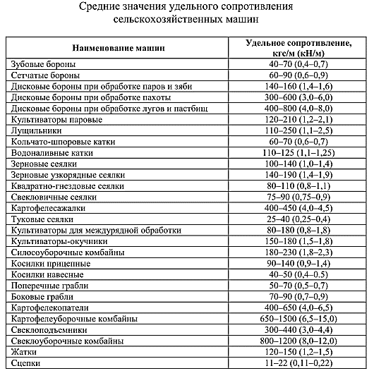

Приложение 6
Удельные сопротивления плугаk₀, кН/м²при скорости 5 км/ч
№  п.п. | Почва | Гранулометрический состав почвы
 |  | Песчаная, супесчаная | Суглинистая |  |  | Глинистая
 |  |  | легкая | средняя | тяжелая
1 | Дерново-подзолистая | 41 | 44 | 51 | 56 | 64
2 | Серая лесная | 45 | 50 | 54 | 63 | 67
3 | Серая оподзоленная | 47 | 51 | 59 | 65 | 69
4 | Чернозем | 51 | 53 | 61 | 67 | 71
5 | Каштановая | 50 | 53 | 56 | 69 | 74
6 | Серозем | - | 55 | 58 | - | -
Приложение 7
Приращение удельного сопротивления ΔК сельскохозяйственных машин при увеличении скорости 1км/ч, %
№  п.п. | Сельскохозяйственная машина | Скорость, км/ч
 |  | 5…9 | 9…15
1 | Плуги:  серийные  скоростные | 4…5  2…4 | 5…8  4…5
2 | Лущильники и бороны дисковые | 2…3 | 3…4
3 | Культиваторы для сплошной культивации:  серийные  скоростные | 4…5  2…4 | 5…8  4…6
4 | Бороны зубовые:  обычные  скоростные | 2…4  1,5…3,0 | 4…6  3…4
5 | Сеялки:  серийные  скоростные | 1,5…3,0  1…2 | 3…4  2…3
6 | Комбайны:  силосоуборочные  кукурузоуборочные | 1…2  1,5…3,0 | 2…4  3…5
7 | Жатки рядковые | 1,5…3,0 | 3…5

Приложение 8
Коэффициенты сопротивления перекатыванию f_{м} сельскохозяйственных машин и сцепок
№  п.п. | Условия движения | Машины на пневматических шинах при условиях |  | Машины на стальных колесах
 |  | благоприятных | неблагоприятных
1 | Сухая стерня клевера | 0,05…0,06 | - | 0,08…0,10
2 | Стерня клевера после дождя | 0,12…0,14 | 0,14…0,17 | 0,18…0,20
3 | Стерня после зерновых | 0,07…0,09 | 0,09…0,15 | 0,09…0,11
4 | Стерня на супеси | 0,09…0,10 | 0,10…0,16 | -
5 | Стерня вылущенная | - | 0,10…0,12 | 0,16…0,18
6 | Целина, полугустой луг, травостой высотой до 0,1 м | 0,05…0,07 | 0,07…0,15 | 0,05…0,07
7 | Клеверище, густой травостой высотой до 0,2 м | 0,07…0,09 | 0,09…0,16 | -
8 | Свежевспаханное поле | 0,18…0,25 | 0,24…0,44 | -
9 | Слежавшаяся пашня, пар | 0,12…0,15 | 0,15…0,19 | -
10 | Культивированное поле | 0,11…0,13 | 0,15…0,20 | 0,22…0,24
11 | Поле после уборки картофеля | 0,09…0,11 | 0,12…0,18 | -

Приложение 9
Коэффициенты использования η_{д} номинального тягового усилия тракторов различных марок
№  п.п. | Вид работы | Т-40М, Т-25А | МТЗ-80, ЮМЗ-бЛ | ДТ-75 | Т-150,  Т-150К | Т-4А,  Т-100 | К-701, К-700А
1 | Вспашка почв:  легких, тяжелых, пересохших и каменистых | 0,90  -  - | 0,89  -  - | 0,93  0,90  0,80 | 0,90  0,86  0,80 | 0,94  0,90  0,82 | 0,92  0,88  0,78
2 | Культивация | 0,83 | 0,89 | 0,92 | 0,90 | 0,93 | 0,92
3 | Боронование | 0,85 | 0,88 | 0,93 | 0,92 | 0,95 | 0,93
4 | Плоскорезная обработка | - | - | 0,90 | 0,90 | 0,92 | 0,90
5 | Лущение дисковое | 0,92 | 0,92 | 0,94 | 0,92 | 0,96 | 0,92
6 | Посев зерновых | 0,91 | 0,94 | 0,95 | 0,93 | 0,96 | 0,93

Приложение 10
Взаимосвязанные значения длины гона, средней площади участка и расстояния внутрисменных переездов агрегатов
Взаимосвязанные значения длины гона, средней плошади участка и расстояния внут-рисменных переездов агрегатов
Взаимосвязанные значения длины гона, средней плошади участка и расстояния внут-рисменных переездов агрегатов
Взаимосвязанные значения длины гона, средней плошади участка и расстояния внут-рисменных переездов агрегатов
№  п.п. | Класс длины гона, м | Средняя площадь участка, га | Расстояние переезда, м
1 | До 150 | До 1,5 | 600
2 | 150...200 | 3.0 | 700
3 | 200...300 | 6,0 | 810
4 | 300...400 | 12,0 | 930
5 | 400...600 | 24,0 | 1050
6 | 600...1000 | 60,0 | 1250
7 | Более 1000 | Более 140 | 1500
Приложение 11
Основные технические данные по тракторам
№  п.п. | Трактор | Двигатель | Мощно-сть  Nн, кВт | Эксплуатационная масса т, кг | Энерго-насыщенность Э, кВт/т | Тяговый класс | Колесная формула
1 | Т-25А | Д-21А | 18,38 | 1885 | 9,75 | 0,6 | 4К2(РР)
2 | Т-30  Т-30А-80 | Д-120» | 22,10  22,10 | 2370  2430 | 9,32  9,09 | 0,6  0,6 | 4К2(РР) 4К4(РР)
3 | Т-40М  Т-40АМ | Д-144» | 36,76  36,76 | 2620  2880 | 14,03  12,76 | 0,9  0,9 | 4К2(РР) 4К4(РР)
4 | ЛТЗ-55А | Д-144-32 | 39,00 | 3157 | 12,35 | 0,9 | 4К4(РР)
5 | ЮМЗ-6АКЛ | Д-65М | 46,32 | 3500 | 13,23 | 1,4 | 4К2(РР)
6 | ЛТЗ-60АБ | Д-65М1Л | 46,32 | 3490 | 13,27 | 1,4 | 4К4(РР)
7 | МТЗ-80  МТЗ-82 | Д-240» | 55,22  55,22 | 3486  3780 | 15,84  14,61 | 1,4  1,4 | 4К2(РР) 4К4(РР)
8 | ДТ-75М, | А-41 | 66,25 | 7205 | 9,19 | 3 | Гусеничный
9 | ДТ-75Т | Д-440 постоянной мощности | 69,90 | 6420 | 10,89 | 3 | Гусеничный
10 | МТЗ-100  МТЗ-102 | Д-245» | 73,60  73,60 | 4125  4345 | 15784  16,94 | 1,4  1,4 | 4К2(РР) 4К4(РР)
11 | Т-ЗК | СМД-19Т | 88,30 | 4720 | 18,71 | 2 | 4К2(РР)
12 | Т-4А | А-01М | 99,26 | 9010 | 11,02 | 4 | Гусеничный
13 | ЛТЗ-155 | СМД-25 | 110,00 | 5610 | 19,61 | 2 | 4К4(ОР)
14 | Т-150 | СМД-60 | 111,00 | 7460 | 14,88 | 3 | Гусеничный
15 | Т-142 | Д-260Т | 114,00 | 4840 | 23,55 | 2 | 4К4(РР)
16 | Т-150К | СМД-62 | 121,47 | 8092 | 15,01 | 3 | 4К4(ОР)
17 | ДТ-175С | СМД-66 | 125,10 | 7460 | 14,88 | 3 | Гусеничный
18 | К-700А | ЯМЗ-  238НМ | 153,67 | 12200 | 12,59 | 5 | 4К4(ОР)
19 | Т-250 | Д-460.1 | 184,00 | 12200 | 15,08 | 5 | Гусеничный
20 | К-701 | ЯМЗ-  240БМ | 221,00 | 12900 | 17,13 | 5 | 4К4(ОР)
21 | К-701М | ЯМЗ-842 | 246,00 | 13800 | 17,83 | 5 | 4К4(ОР)
Примечание. РР – колёса разного размера; ОР– колёса одинакового размера; Э = Nн / т ·(10³), кВт/т.
Приложение 12
Средняя загрузка основных типов тракторов и сельскохозяйственных машин
Средняя загрузка основных типов тракторов и сельскохозяйственных машин
№  п.п | Машина | Средняя годовая загрузка, ч | №  п.п. | Машина | Средняя годовая загрузка, ч
1 | Тракторы гусеничные общего назначения | 830 | 14 | Машины для внесения пылевидных известковых  материалов | 225
2 | Специальные тракторы | 1000 | 15 | Машины для внесения твердых органических  удобрений | 220
3 | Универсально-пропашные тракторы | 1060 | 16 | Машины для внесения жидких органических  удобрений | 290
4 | Плуги общего назначения | 24 | 17 | Сеялки | 85
5 | Культиваторы-глубокорыхлители-плоскорезы | 145 | 18 | Жатки обычные | 75
6 | Культиваторы:  обычные  фрезерные | 170  130 | 19 | Жатки зернобобовые типа ЖРБ-4,2 | 65
7 | Лущильники дисковые | 90 | 20 | Комбайны зерноуборочные | 125
8 | Катки | 120 | 21 | Комбайны с измельчителями | 155
9 | Бороны зубовые | 95 | 22 | Комбайны кукурузоуборочные | 125
10 | Бороны дисковые | 170 | 23 | Комбайны кормоуборочные и силосоуборочные | 130
11 | Комбинированные агрегаты | 95 | 24 | Комбайны свеклоуборочные | 140
12 | Сцепки | 125 | 25 | Комбайны картофелеуборочные | 180
13 | Машины для внесения минеральных удобрений | 120

Приложение 13
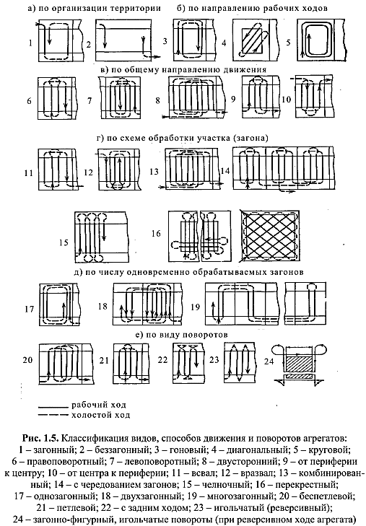

Приложение 14
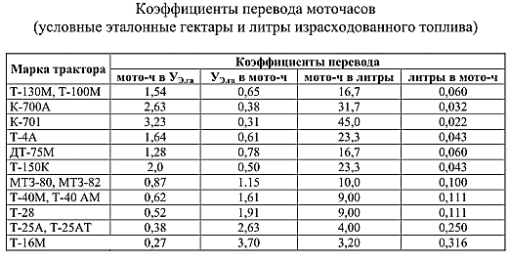
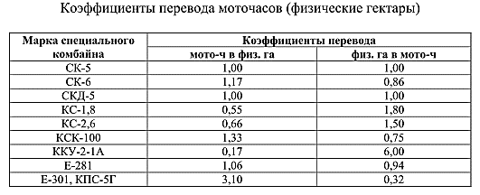

Приложение 15
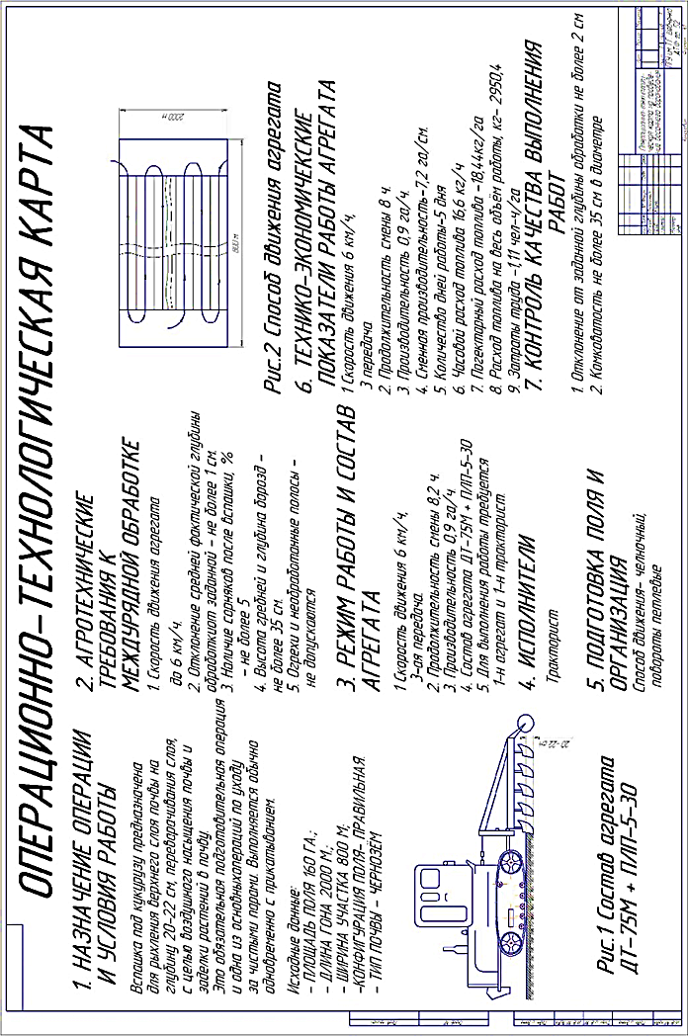
Приложение 16
Составление производственно-технологической карты на возделывание с.х. культуры
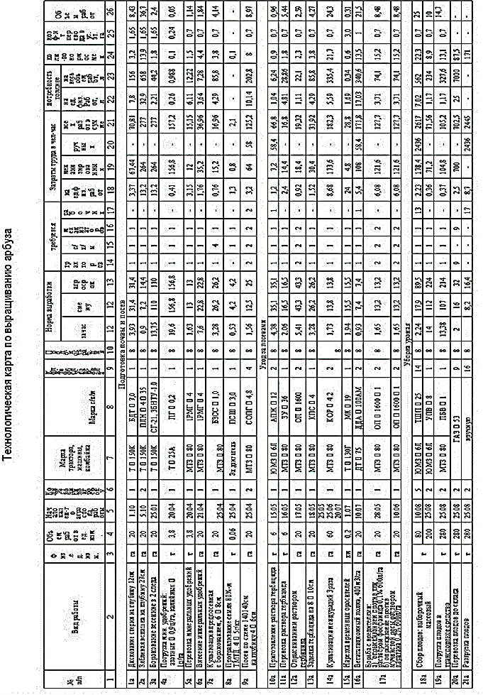
Приложение 17
Построения графиков машиноиспользования тракторов, интегральных кривых потребности в топливе
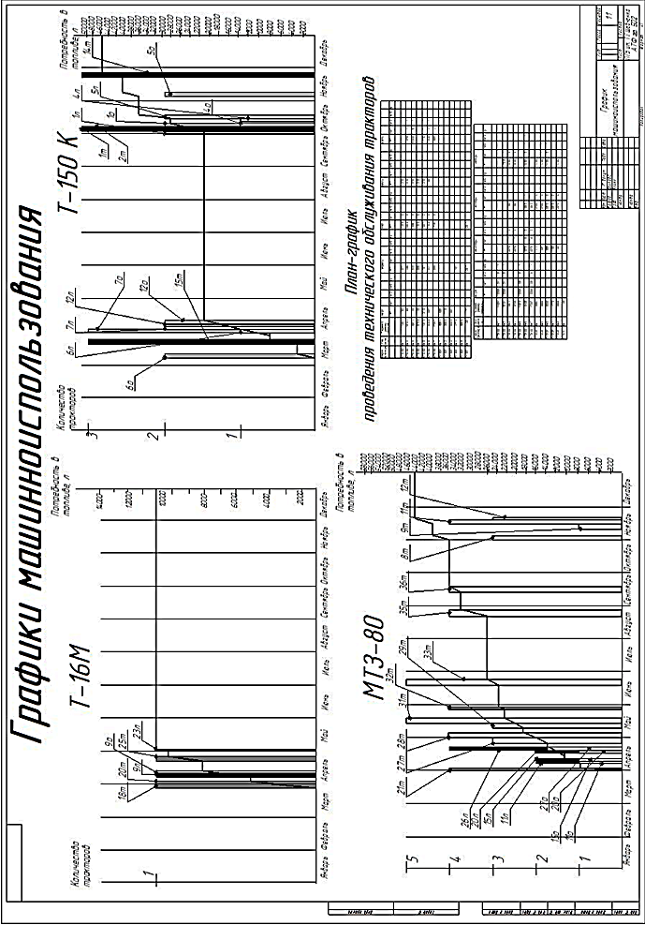

Эксплуатация технических средств АПК
Методические указания
Издается в авторской редакции
Подписано в печать 2020 г
Формат 60 х 84 /16 уч. изд.
Тираж 25 экз.
Отпечатано в Издательстве ПГУ

